INSCHRIJFFORMULIER ONLINE-COACHING
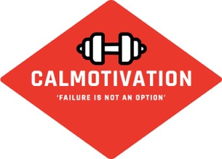

Naam
Leeftijd + lengte
E-mailadres + telefoonnummer
Straatnaam + huisnummer
Postcode + woonplaats
Wat is uw doel aankomende periode?
Huidig gewicht:
Streefgewicht:
Waarom is dit doel nog niet bereikt?
Wat verwacht u van mij?
Heeft u weleens uw voeding aangepast om een lichamelijk doel te bereiken?
Heeft u last van allergieën?
Wat lust u niet?
Wat zal u graag terug willen zien in het voedingsschema?
Wat voor werk verricht u? Is dit zittend of actief werk? Schaal 1 tot 10
Is uw werk stressvol? Op een schaal van 1 tot 10
Zijn er naast het werk eventueel andere stressfactoren in uw leven?
Heeft u hobby’s? Zo ja, welke?
Hoeveel tijd besteed u aan uw hobby’s?
Hoeveel slaapt u?
Is dit naar uw mening genoeg? Wordt u actief wakker of moe?
Hoevaak sport u in de sportschool? (wat u lang vol kan houden)
Doet u nog aan een andere sport?
Heeft u op dit moment last van een blessure?
Heeft u in het verleden last gehad van een blessure? Zo ja, was dit langdurig?
Bent u ooit geopereerd? Zo ja, waaraan?
Heeft u last van een hoge bloeddruk?
Heeft u last van Astma/Bronchitis?
Heeft u andere gezondheidsproblemen die belangrijk zijn om te weten?
Heeft u ooit een negatief sportadvies gehad van een arts? Zo ja, waarom?

